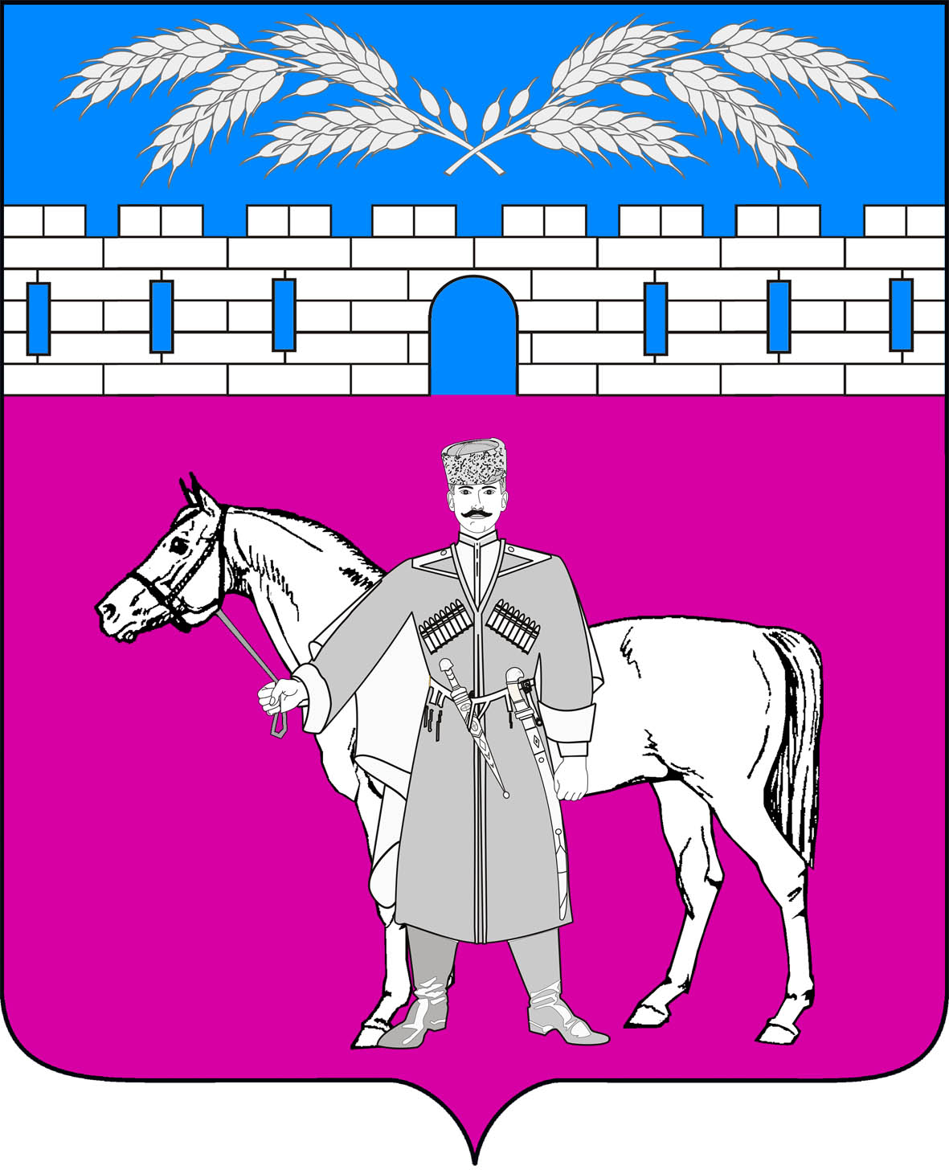
СОВЕТ
МАРЬЯНСКОГО СЕЛЬСКОГО ПОСЕЛЕНИЯ
КРАСНОАРМЕЙСКОГО РАЙОНА

РЕШЕНИЕ

22 ноября 2024 г. № 4/2

О внесении изменений в решение Совета Марьянского сельского
поселения Красноармейского района от 15 ноября 2019 года
№ 3/2 «Об установлении земельного налога в Марьянском сельском поселении Красноармейского района»

В соответствии с главой 31 Налогового кодекса Российской Федерации (далее – НК РФ), федеральными законами от 12 июля 2024 г. № 176-ФЗ "О внесении изменений в части первую и вторую Налогового кодекса Российской Федерации, отдельные законодательные акты Российской Федерации и признании утратившими силу отдельных положений законодательных актов Российской Федерации", от 8 августа 2024 г. № 259-ФЗ "О внесении изменений в части первую и вторую Налогового кодекса Российской Федерации и отдельные законодательные акты Российской Федерации о налогах и сборах", статьей 14 Федерального закона от 06 октября 2003 г. №131-ФЗ "Об общих принципах организации местного самоуправления в Российской Федерации", статьей 26 Устава Марьянского сельского поселения Красноармейского района, Совет Марьянского сельского поселения Красноармейского района решил:
1. Внести в решение Совета Марьянского сельского поселения Красноармейского района от 15 ноября 2019 года № 3/2 «Об установлении земельного налога в Марьянском сельском поселении Красноармейского района» следующие изменения:
1.1. Пункт 2 решения изложить в следующей редакции:
«Налоговые ставки устанавливаются в следующих размерах:
1) 0,3 процента - в отношении земельных участков:
- отнесенных к землям сельскохозяйственного назначения или к землям в составе зон сельскохозяйственного использования в населенных пунктах и используемых для сельскохозяйственного производства;
- занятых жилищным фондом и (или) объектами инженерной инфраструктуры жилищно-коммунального комплекса (за исключением части земельного участка, приходящейся на объект недвижимого имущества, не относящийся к жилищному фонду и (или) к объектам инженерной инфраструктуры жилищно-коммунального комплекса) или приобретенных (предоставленных) для жилищного строительства, за исключением указанных в настоящем абзаце земельных участков, приобретенных (предоставленных) для индивидуального жилищного строительства, используемых в предпринимательской деятельности, и земельных участков, кадастровая стоимость каждого из которых превышает 300 миллионов рублей;
- не используемых в предпринимательской деятельности, приобретенных (предоставленных) для ведения личного подсобного хозяйства, садоводства или огородничества, а также земельных участков общего назначения, предусмотренных Федеральным законом от 29 июля 2017 г. № 217-ФЗ "О ведении гражданами садоводства и огородничества для собственных нужд и о внесении изменений в отдельные законодательные акты Российской Федерации", за исключением указанных в настоящем абзаце земельных участков, кадастровая стоимость каждого из которых превышает 300 миллионов рублей;
- ограниченных в обороте в соответствии с законодательством Российской Федерации, предоставленных для обеспечения обороны, безопасности и таможенных нужд;»
1.2. Дополнить подпункт 5.2 пункта 5 решения и изложить часть 1 в следующей редакции:
«…ветераны и инвалиды боевых действий.»
2. Главе Марьянского сельского поселения Красноармейского района Стаценко А. В. опубликовать текст настоящего решения в газете «Голос правды» и разместить на официальном сайте администрации Марьянского сельского поселения Красноармейского района в информационно-телекоммуникационной сети «Интернет» (maradmin.ru).
3. Контроль за исполнением настоящего решения возложить на комиссию по вопросам экономики, бюджету, финансам, налогам и распоряжению муниципальной собственностью Совета Марьянского сельского поселения Красноармейского района (Тарасенко).
4. Настоящее решение согласно ст. 16 НК РФ направить в Межрайонную инспекцию Федеральной налоговой службы России № 11 по Краснодарскому краю.
5. Настоящее решение вступает в силу с 1 января 2025 года, но не ранее чем по истечении одного месяца со дня его официального опубликования.

Председатель совета
Марьянского сельского поселения
Красноармейского района Е.А. Митякова

Глава
Марьянского сельского поселения
Красноармейского района А.В. Стаценко

